МИНИСТЕРСТВО НАУКИ И ВЫСШЕГО ОБРАЗОВАНИЯ   
РОССИЙСКОЙ ФЕДЕРАЦИИ

ФЕДЕРАЛЬНОЕ ГОСУДАРСТВЕННОЕ БЮДЖЕТНОЕ ОБРАЗОВАТЕЛЬНОЕ УЧРЕЖДЕНИЕ ВЫСШЕГО ОБРАЗОВАНИЯ

**«БЕЛГОРОДСКИЙ ГОСУДАРСТВЕННЫЙ**

**ТЕХНОЛОГИЧЕСКИЙ УНИВЕРСИТЕТ им. В. Г. ШУХОВА»**

**(БГТУ им. В.Г. Шухова)**

Кафедра программного обеспечения вычислительной техники и автоматизированных систем

Лабораторная работа №3.2

по дисциплине «Программирование микроконтроллеров»

тема: «Программирование АЦП на микроконтроллере MC8051»

Выполнил: ст. группы ВТ-32

Воскобойников И. С.

Проверил: Гольцов Ю. А.

Белгород 2021 г.

**Цель работы**: изучить принципы работы АЦП и компаратора в микроконтроллерах серии MCS-51.

**Задание к работе**:

Модифицировать работу лабораторной 3.1 добавив в нее программную реализацию АЦП

Таблица соответствия нажатой клавиши и графика

|  |  |
| --- | --- |
| Нажатая клавиша | График |
| 0 | Вывод АЦП |
| 1 | Синусоида |
| 2 | Пила |
| 3 | Треугольник |
| 4 | Парабола |
| 5 | Кубическая парабола |
| 6 | Клыки |

**Соответствие графиков и наборов данных для вывода**

**Синусоида**

db 127, 118, 109, 99, 90, 81, 73, 64, 56, 48, 41, 35, 28, 23, 17, 13, 9, 6, 3, 1, 0, 0, 0, 1, 2, 4, 7, 11, 15, 20, 25, 31, 38, 45, 52, 60, 68, 77, 86, 95, 104, 113, 123, 132, 142, 151, 160, 169, 178, 187, 195, 203, 210, 217, 224, 230, 235, 240, 244, 248, 251, 253, 254, 255, 255, 255, 254, 252, 249, 246, 242, 238, 232, 227, 220, 214, 207, 199, 191, 182, 174, 165, 156, 146, 137, 127, 118, 109, 99, 90, 81, 73, 64, 56, 48, 41, 35, 28, 23, 17, 13, 9, 6, 3, 1, 0, 0, 0, 1, 2, 4, 7, 11, 15, 20, 25, 31, 38, 45, 52, 60, 68, 77, 86, 95, 104, 113, 123, 132, 142, 151, 160, 169, 178, 187, 195, 203, 210, 217, 224, 230, 235, 240, 244, 248, 251, 253, 254, 255, 255, 255, 254, 252, 249, 246, 242, 238, 232, 227, 220, 214, 207, 199, 191, 182, 174, 165, 156, 146, 137, 128, 118, 109, 99, 90, 81, 73, 64, 56, 48, 41, 35, 28, 23, 17, 13, 9, 6, 3, 1, 0, 0, 0, 1, 2, 4, 7, 11, 15, 20, 25, 31, 38, 45, 52, 60, 68, 77, 86, 95, 104, 113, 123, 132, 142, 151, 160, 169, 178, 187, 195, 203, 210, 217, 224, 230, 235, 240, 244, 248, 251, 253, 254, 255, 255, 255, 254, 252, 249, 246, 242, 238, 232, 227, 220, 214, 207, 199, 191, 182, 174, 165, 156, 146, 137, 128

**Пила**

db 0, 6, 12, 18, 24, 31, 37, 43, 49, 55, 62, 68, 74, 80, 87, 93, 99, 105, 111, 118, 124, 130, 136, 143, 149, 155, 161, 167, 174, 180, 186, 192, 199, 205, 211, 217, 223, 230, 236, 242, 248, 255, 0, 6, 12, 18, 24, 31, 37, 43, 49, 55, 62, 68, 74, 80, 87, 93, 99, 105, 111, 118, 124, 130, 136, 143, 149, 155, 161, 167, 174, 180, 186, 192, 199, 205, 211, 217, 223, 230, 236, 242, 248, 255, 0, 6, 12, 18, 24, 31, 37, 43, 49, 55, 62, 68, 74, 80, 87, 93, 99, 105, 111, 118, 124, 130, 136, 143, 149, 155, 161, 167, 174, 180, 186, 192, 199, 205, 211, 217, 223, 230, 236, 242, 248, 255, 0, 6, 12, 18, 24, 31, 37, 43, 49, 55, 62, 68, 74, 80, 87, 93, 99, 105, 111, 118, 124, 130, 136, 143, 149, 155, 161, 167, 174, 180, 186, 192, 199, 205, 211, 217, 223, 230, 236, 242, 248, 255, 0, 6, 12, 18, 24, 31, 37, 43, 49, 55, 62, 68, 74, 80, 87, 93, 99, 105, 111, 118, 124, 130, 136, 143, 149, 155, 161, 167, 174, 180, 186, 192, 199, 205, 211, 217, 223, 230, 236, 242, 248, 255, 0, 6, 12, 18, 24, 31, 37, 43, 49, 55, 62, 68, 74, 80, 87, 93, 99, 105, 111, 118, 124, 130, 136, 143, 149, 155, 161, 167, 174, 180, 186, 192, 199, 205, 211, 217, 223, 230, 236, 242, 248, 255

**Треугольник**

db 0, 6, 12, 18, 24, 31, 37, 43, 49, 55, 62, 68, 74, 80, 87, 93, 99, 105, 111, 118, 124, 130, 136, 143, 149, 155, 161, 167, 174, 180, 186, 192, 199, 205, 211, 217, 223, 230, 236, 242, 248, 255, 255, 248, 242, 236, 230, 223, 217, 211, 205, 199, 192, 186, 180, 174, 167, 161, 155, 149, 143, 136, 130, 124, 118, 111, 105, 99, 93, 87, 80, 74, 68, 62, 55, 49, 43, 37, 31, 24, 18, 12, 6, 0, 0, 6, 12, 18, 24, 31, 37, 43, 49, 55, 62, 68, 74, 80, 87, 93, 99, 105, 111, 118, 124, 130, 136, 143, 149, 155, 161, 167, 174, 180, 186, 192, 199, 205, 211, 217, 223, 230, 236, 242, 248, 255, 255, 248, 242, 236, 230, 223, 217, 211, 205, 199, 192, 186, 180, 174, 167, 161, 155, 149, 143, 136, 130, 124, 118, 111, 105, 99, 93, 87, 80, 74, 68, 62, 55, 49, 43, 37, 31, 24, 18, 12, 6, 0, 0, 6, 12, 18, 24, 31, 37, 43, 49, 55, 62, 68, 74, 80, 87, 93, 99, 105, 111, 118, 124, 130, 136, 143, 149, 155, 161, 167, 174, 180, 186, 192, 199, 205, 211, 217, 223, 230, 236, 242, 248, 255, 255, 248, 242, 236, 230, 223, 217, 211, 205, 199, 192, 186, 180, 174, 167, 161, 155, 149, 143, 136, 130, 124, 118, 111, 105, 99, 93, 87, 80, 74, 68, 62, 55, 49, 43, 37, 31, 24, 18, 12, 6, 0

**Парабола**

db 255, 232, 209, 188, 167, 148, 130, 113, 98, 83, 70, 58, 47, 37, 28, 20, 14, 9, 5, 2, 0, 0, 0, 2, 5, 9, 14, 20, 28, 37, 47, 58, 70, 83, 98, 113, 130, 148, 167, 188, 209, 232, 255, 255, 232, 209, 188, 167, 148, 130, 113, 98, 83, 70, 58, 47, 37, 28, 20, 14, 9, 5, 2, 0, 0, 0, 2, 5, 9, 14, 20, 28, 37, 47, 58, 70, 83, 98, 113, 130, 148, 167, 188, 209, 232, 255, 255, 232, 209, 188, 167, 148, 130, 113, 98, 83, 70, 58, 47, 37, 28, 20, 14, 9, 5, 2, 0, 0, 0, 2, 5, 9, 14, 20, 28, 37, 47, 58, 70, 83, 98, 113, 130, 148, 167, 188, 209, 232, 255, 255, 232, 209, 188, 167, 148, 130, 113, 98, 83, 70, 58, 47, 37, 28, 20, 14, 9, 5, 2, 0, 0, 0, 2, 5, 9, 14, 20, 28, 37, 47, 58, 70, 83, 98, 113, 130, 148, 167, 188, 209, 232, 255, 255, 232, 209, 188, 167, 148, 130, 113, 98, 83, 70, 58, 47, 37, 28, 20, 14, 9, 5, 2, 0, 0, 0, 2, 5, 9, 14, 20, 28, 37, 47, 58, 70, 83, 98, 113, 130, 148, 167, 188, 209, 232, 255, 255, 232, 209, 188, 167, 148, 130, 113, 98, 83, 70, 58, 47, 37, 28, 20, 14, 9, 5, 2, 0, 0, 0, 2, 5, 9, 14, 20, 28, 37, 47, 58, 70, 83, 98, 113, 130, 148, 167, 188, 209

**Кубическая парабола**

db 0, 17, 33, 47, 59, 71, 81, 89, 97, 103, 109, 113, 117, 120, 122, 124, 125, 126, 127, 127, 127, 127, 127, 127, 127, 128, 129, 130, 132, 134, 137, 141, 145, 151, 157, 165, 173, 183, 195, 207, 221, 237, 255, 0, 17, 33, 47, 59, 71, 81, 89, 97, 103, 109, 113, 117, 120, 122, 124, 125, 126, 127, 127, 127, 127, 127, 127, 127, 128, 129, 130, 132, 134, 137, 141, 145, 151, 157, 165, 173, 183, 195, 207, 221, 237, 255, 0, 17, 33, 47, 59, 71, 81, 89, 97, 103, 109, 113, 117, 120, 122, 124, 125, 126, 127, 127, 127, 127, 127, 127, 127, 128, 129, 130, 132, 134, 137, 141, 145, 151, 157, 165, 173, 183, 195, 207, 221, 237, 255, 0, 17, 33, 47, 59, 71, 81, 89, 97, 103, 109, 113, 117, 120, 122, 124, 125, 126, 127, 127, 127, 127, 127, 127, 127, 128, 129, 130, 132, 134, 137, 141, 145, 151, 157, 165, 173, 183, 195, 207, 221, 237, 255, 0, 17, 33, 47, 59, 71, 81, 89, 97, 103, 109, 113, 117, 120, 122, 124, 125, 126, 127, 127, 127, 127, 127, 127, 127, 128, 129, 130, 132, 134, 137, 141, 145, 151, 157, 165, 173, 183, 195, 207, 221, 237, 255, 0, 17, 33, 47, 59, 71, 81, 89, 97, 103, 109, 113, 117, 120, 122, 124, 125, 126, 127, 127, 127, 127, 127, 127, 127, 128, 129, 130, 132, 134, 137, 141, 145, 151, 157, 165, 173, 183, 195, 207, 221, 237, 255

**Клыки**

db 255, 219, 185, 153, 123, 94, 67, 42, 19, 2, 22, 40, 57, 71, 85, 96, 105, 113, 119, 124, 126, 127, 126, 124, 119, 113, 105, 96, 85, 71, 57, 40, 22, 2, 19, 42, 67, 94, 123, 153, 185, 219, 255, 255, 219, 185, 153, 123, 94, 67, 42, 19, 2, 22, 40, 57, 71, 85, 96, 105, 113, 119, 124, 126, 127, 126, 124, 119, 113, 105, 96, 85, 71, 57, 40, 22, 2, 19, 42, 67, 94, 123, 153, 185, 219, 255, 255, 219, 185, 153, 123, 94, 67, 42, 19, 2, 22, 40, 57, 71, 85, 96, 105, 113, 119, 124, 126, 127, 126, 124, 119, 113, 105, 96, 85, 71, 57, 40, 22, 2, 19, 42, 67, 94, 123, 153, 185, 219, 255, 255, 219, 185, 153, 123, 94, 67, 42, 19, 2, 22, 40, 57, 71, 85, 96, 105, 113, 119, 124, 126, 127, 126, 124, 119, 113, 105, 96, 85, 71, 57, 40, 22, 2, 19, 42, 67, 94, 123, 153, 185, 219, 255, 255, 219, 185, 153, 123, 94, 67, 42, 19, 2, 22, 40, 57, 71, 85, 96, 105, 113, 119, 124, 126, 127, 126, 124, 119, 113, 105, 96, 85, 71, 57, 40, 22, 2, 19, 42, 67, 94, 123, 153, 185, 219, 255, 255, 219, 185, 153, 123, 94, 67, 42, 19, 2, 22, 40, 57, 71, 85, 96, 105, 113, 119, 124, 126, 127, 126, 124, 119, 113, 105, 96, 85, 71, 57, 40, 22, 2, 19, 42, 67, 94, 123, 153, 185, 219, 255

**Блок схемы разработанных подпрограмм**

main

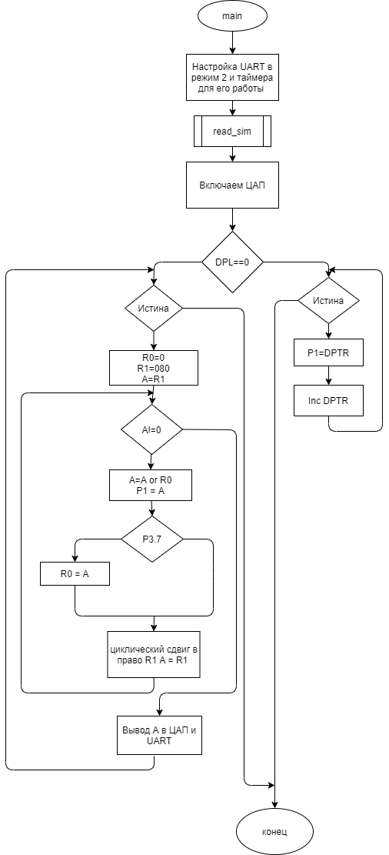

**putc_uart**

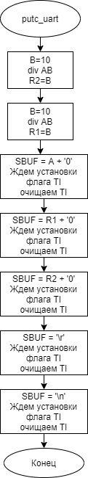

read_sim

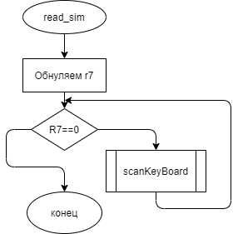

scanKeyBoard

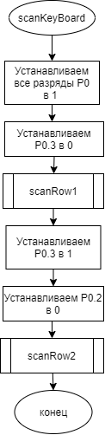

scanRow1

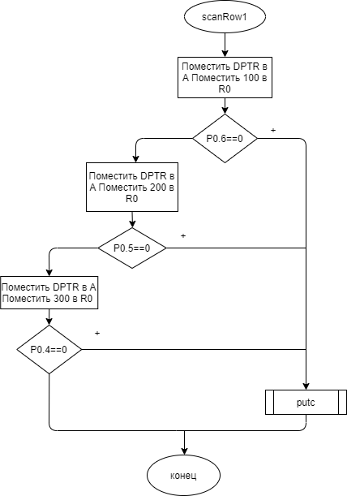

scanRow2

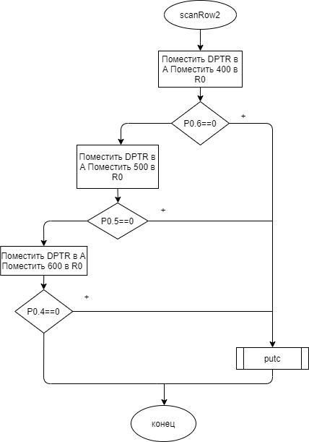

putc

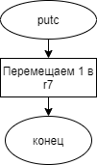

**Пример выполнения работы**

**Работа АЦП**

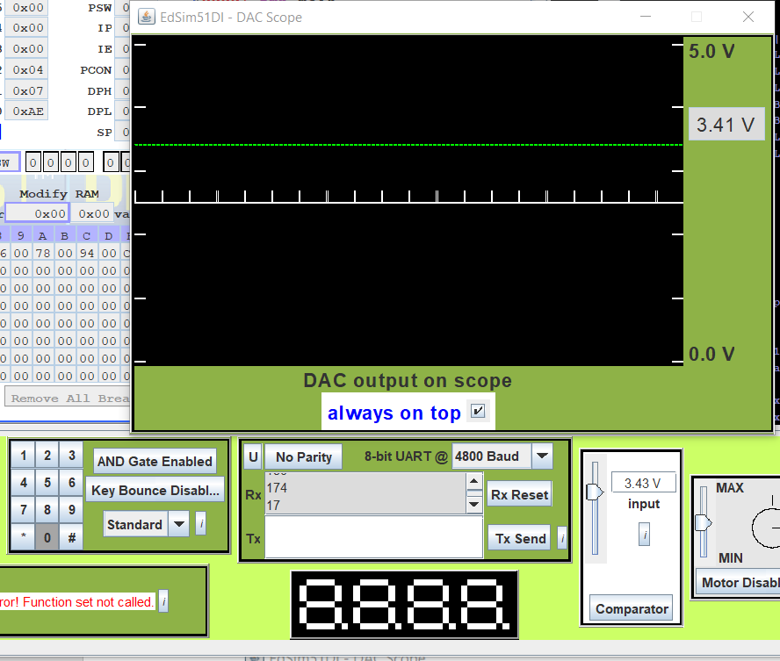 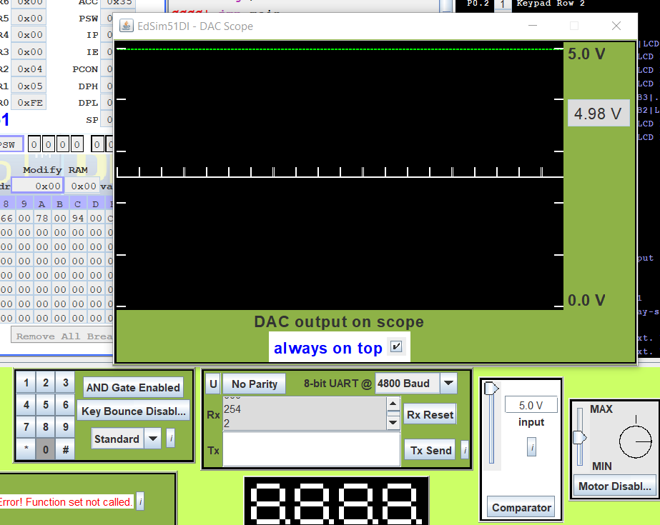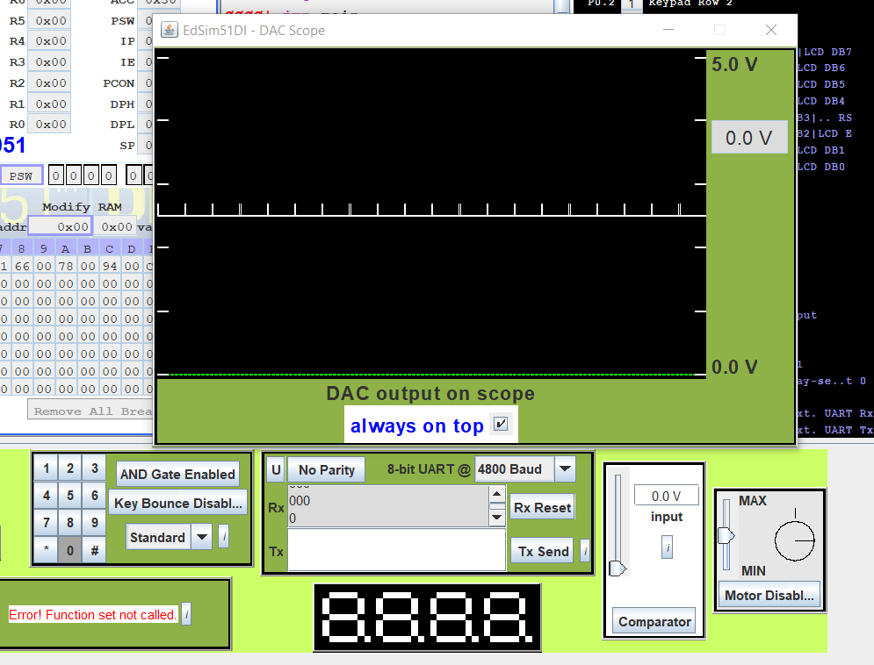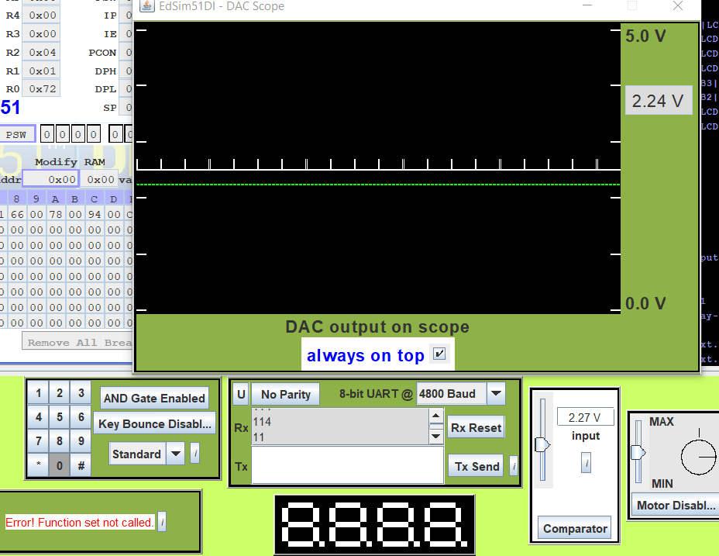

**Синусоида**

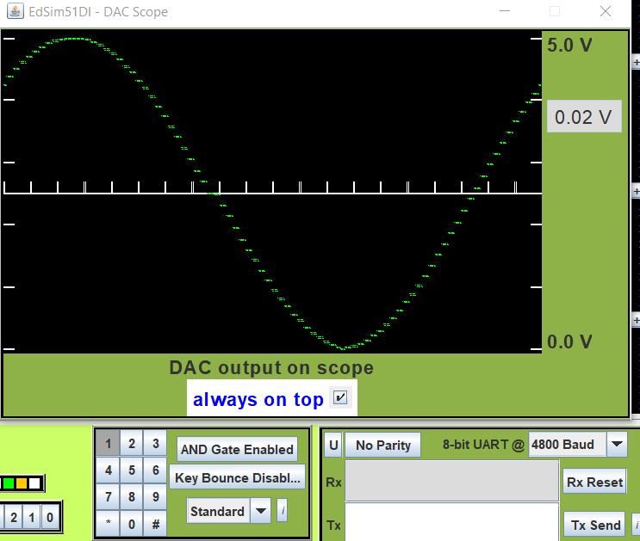

**Пила**

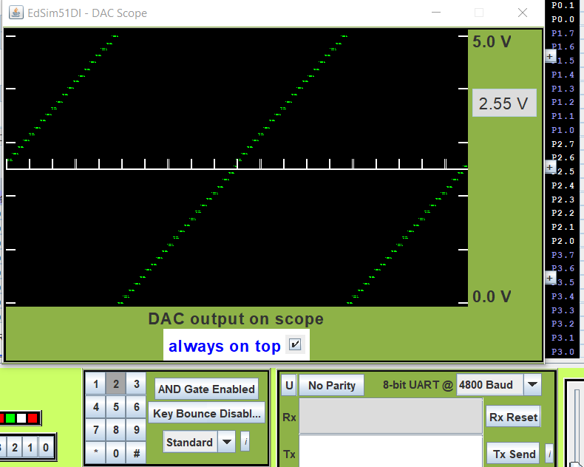

**Треугольник**

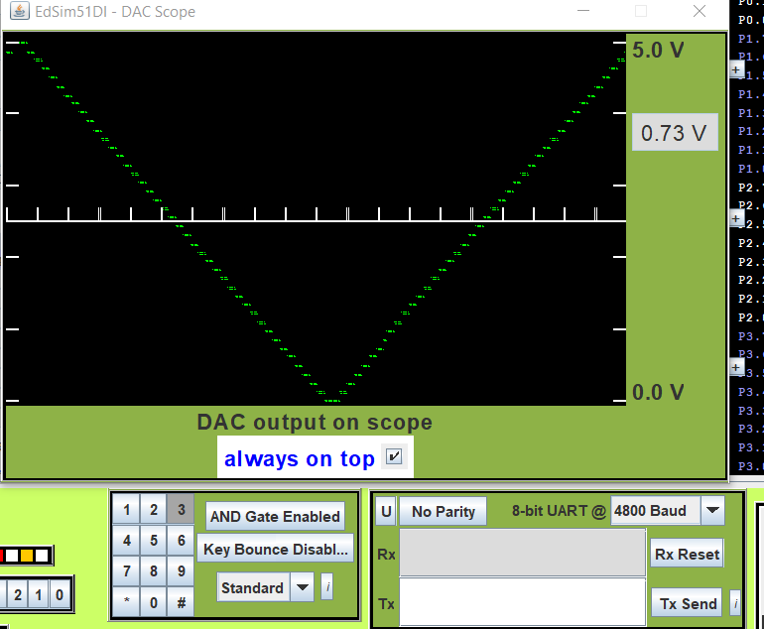

**Парабола**

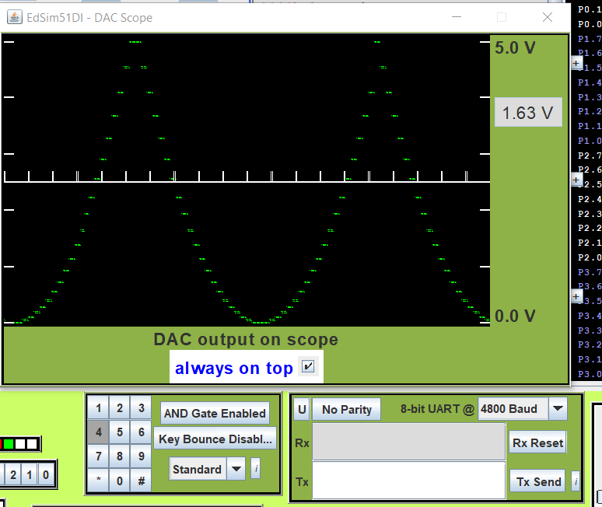

**Кубическая парабола**

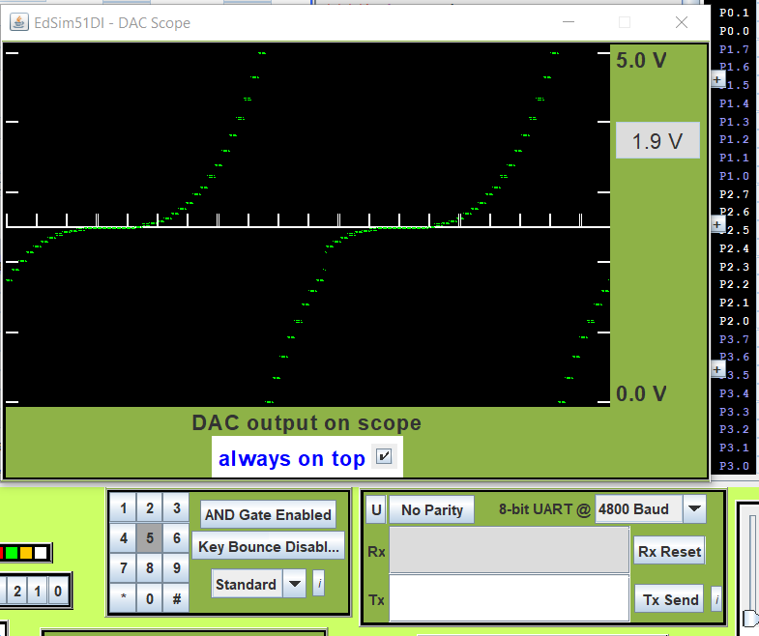

**Клыки**

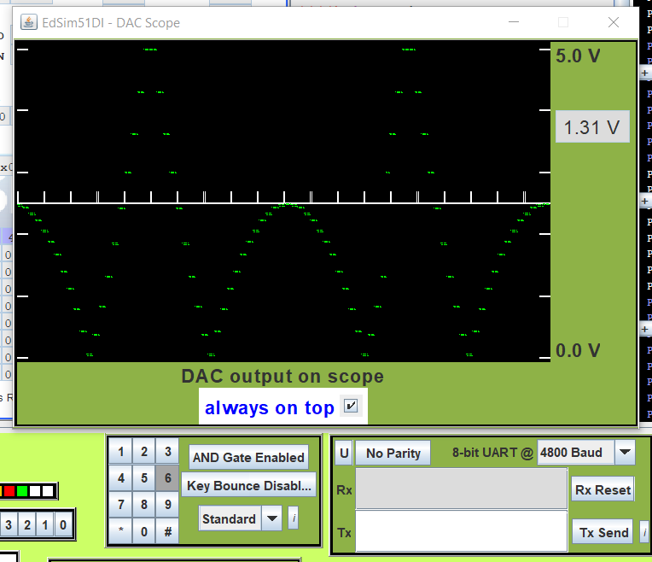

**lab_3.2.asm**

org 0h

jmp main

org 30h

main:

; Настройка работы UART

CLR SM0

SETB SM1 ; 2 режим, 8 бит, стоп/старт, четность

MOV A, PCON

SETB ACC.7

MOV PCON, A ; 7 бит в PCON установлен в 1, множитель скорости 2

; Настройка таймера

; При переполнении записывается из TL1 в TH1 (M1 = 1, M0 = 0)

MOV TMOD, #20H

MOV TH1, #243

MOV TL1, #243

SETB TR1 ; запуск таймера 1

; Вводим DPTR

call read_sim

; Включаем ЦАП

clr P0.7

;проверям что выбрал пользователь работу с ЦАП или АЦП

mov A, DPL

cjne A, #0, main_loop_dac

main_loop_adc:

; R0 = начальное значение

mov R0, #0 ; 0000 0000

; R1 = маска для бита который мы проверям

mov R1, #080h ; 1000 0000

;помещаем начальный бит для проверки в А

mov A, R1

loop_adc_scan:

orl A, R0 ; Добавляем бит к результирующему числу

mov P1, A ; Помещаем рультирующее число в P1 для сравнения

jnb P3.7, skip_bit ; если входное напряжение больше А то сохраняем текущий бит

mov R0, A

skip_bit:

mov A, R1 ; Тут происходит сдвиг текущего бита, что бы на следующей итерации посмотреть следующий

rr A

clr ACC.0 ; Убираем последствия циклического сдвига

mov R1, A

jnz loop_adc_scan

mov A, R0

; Вывод на ЦАП того что пришло на АЦП

mov P1, A

; Вывод числового представления в uart

call putc_uart

jmp main_loop_adc

main_loop_dac:

; Вывод на ЦАП величины из таблицы

mov A, #0

movc A, @A+DPTR

mov P1, A

; Увеличиваем только младшие 8 бит регистра DPTR

;после переполнения оно идет на следующий круг

inc DPL

jmp main_loop_dac

read_sim:

mov r7, #0

read_loop:

;пока не считываем число в не выходим из цикла

cjne r7, #0, read_out

call scanKeyBoard

jmp read_loop

read_out:

ret

; Сканирование по рядам

scanKeyBoard:

mov p0, #11111111b

clr p0.3

CALL scanRow1

cjne r7, #0, scan_out

setb p0.3

clr p0.2

CALL scanRow2

cjne r7, #0, scan_out

setb p0.2

clr p0.0

CALL scanRow4

scan_out:

ret

; Сканирование первого ряда

scanRow1:

MOV DPTR, #0101h

JNB P0.6, pressKeyR1

MOV DPTR, #0201h

JNB P0.5, pressKeyR1

MOV DPTR, #0301h

JNB P0.4, pressKeyR1

ret ; ключ не найден

pressKeyR1:

call putc

ret

; Сканирование второго ряда

scanRow2:

MOV DPTR, #0401h

JNB P0.6, pressKeyR1

MOV DPTR, #0501h

JNB P0.5, pressKeyR1

MOV DPTR, #0601h

JNB P0.4, pressKeyR1

ret ; ключ не найден

pressKeyR2:

call putc

ret

; Сканирование четвертого ряда

scanRow4:

MOV DPTR, #0

JNB P0.5, pressKeyR4

ret ; ключ не найден

pressKeyR4:

call putc

ret

;перевеод числа из A в r7

putc:

mov r7, #1

ret

org 0100h

; Синусоида

db 127, 118, 109, 99, 90, 81, 73, 64, 56, 48, 41, 35, 28, 23, 17, 13, 9, 6, 3, 1, 0, 0, 0, 1, 2, 4, 7, 11, 15, 20, 25, 31, 38, 45, 52, 60, 68, 77, 86, 95, 104, 113, 123, 132, 142, 151, 160, 169, 178, 187, 195, 203, 210, 217, 224, 230, 235, 240, 244, 248, 251, 253, 254, 255, 255, 255, 254, 252, 249, 246, 242, 238, 232, 227, 220, 214, 207, 199, 191, 182, 174, 165, 156, 146, 137, 127, 118, 109, 99, 90, 81, 73, 64, 56, 48, 41, 35, 28, 23, 17, 13, 9, 6, 3, 1, 0, 0, 0, 1, 2, 4, 7, 11, 15, 20, 25, 31, 38, 45, 52, 60, 68, 77, 86, 95, 104, 113, 123, 132, 142, 151, 160, 169, 178, 187, 195, 203, 210, 217, 224, 230, 235, 240, 244, 248, 251, 253, 254, 255, 255, 255, 254, 252, 249, 246, 242, 238, 232, 227, 220, 214, 207, 199, 191, 182, 174, 165, 156, 146, 137, 128, 118, 109, 99, 90, 81, 73, 64, 56, 48, 41, 35, 28, 23, 17, 13, 9, 6, 3, 1, 0, 0, 0, 1, 2, 4, 7, 11, 15, 20, 25, 31, 38, 45, 52, 60, 68, 77, 86, 95, 104, 113, 123, 132, 142, 151, 160, 169, 178, 187, 195, 203, 210, 217, 224, 230, 235, 240, 244, 248, 251, 253, 254, 255, 255, 255, 254, 252, 249, 246, 242, 238, 232, 227, 220, 214, 207, 199, 191, 182, 174, 165, 156, 146, 137, 128

org 0200h

; Пила

db 0, 6, 12, 18, 24, 31, 37, 43, 49, 55, 62, 68, 74, 80, 87, 93, 99, 105, 111, 118, 124, 130, 136, 143, 149, 155, 161, 167, 174, 180, 186, 192, 199, 205, 211, 217, 223, 230, 236, 242, 248, 255, 0, 6, 12, 18, 24, 31, 37, 43, 49, 55, 62, 68, 74, 80, 87, 93, 99, 105, 111, 118, 124, 130, 136, 143, 149, 155, 161, 167, 174, 180, 186, 192, 199, 205, 211, 217, 223, 230, 236, 242, 248, 255, 0, 6, 12, 18, 24, 31, 37, 43, 49, 55, 62, 68, 74, 80, 87, 93, 99, 105, 111, 118, 124, 130, 136, 143, 149, 155, 161, 167, 174, 180, 186, 192, 199, 205, 211, 217, 223, 230, 236, 242, 248, 255, 0, 6, 12, 18, 24, 31, 37, 43, 49, 55, 62, 68, 74, 80, 87, 93, 99, 105, 111, 118, 124, 130, 136, 143, 149, 155, 161, 167, 174, 180, 186, 192, 199, 205, 211, 217, 223, 230, 236, 242, 248, 255, 0, 6, 12, 18, 24, 31, 37, 43, 49, 55, 62, 68, 74, 80, 87, 93, 99, 105, 111, 118, 124, 130, 136, 143, 149, 155, 161, 167, 174, 180, 186, 192, 199, 205, 211, 217, 223, 230, 236, 242, 248, 255, 0, 6, 12, 18, 24, 31, 37, 43, 49, 55, 62, 68, 74, 80, 87, 93, 99, 105, 111, 118, 124, 130, 136, 143, 149, 155, 161, 167, 174, 180, 186, 192, 199, 205, 211, 217, 223, 230, 236, 242, 248, 255

org 0300h

; Треугольник

db 0, 6, 12, 18, 24, 31, 37, 43, 49, 55, 62, 68, 74, 80, 87, 93, 99, 105, 111, 118, 124, 130, 136, 143, 149, 155, 161, 167, 174, 180, 186, 192, 199, 205, 211, 217, 223, 230, 236, 242, 248, 255, 255, 248, 242, 236, 230, 223, 217, 211, 205, 199, 192, 186, 180, 174, 167, 161, 155, 149, 143, 136, 130, 124, 118, 111, 105, 99, 93, 87, 80, 74, 68, 62, 55, 49, 43, 37, 31, 24, 18, 12, 6, 0, 0, 6, 12, 18, 24, 31, 37, 43, 49, 55, 62, 68, 74, 80, 87, 93, 99, 105, 111, 118, 124, 130, 136, 143, 149, 155, 161, 167, 174, 180, 186, 192, 199, 205, 211, 217, 223, 230, 236, 242, 248, 255, 255, 248, 242, 236, 230, 223, 217, 211, 205, 199, 192, 186, 180, 174, 167, 161, 155, 149, 143, 136, 130, 124, 118, 111, 105, 99, 93, 87, 80, 74, 68, 62, 55, 49, 43, 37, 31, 24, 18, 12, 6, 0, 0, 6, 12, 18, 24, 31, 37, 43, 49, 55, 62, 68, 74, 80, 87, 93, 99, 105, 111, 118, 124, 130, 136, 143, 149, 155, 161, 167, 174, 180, 186, 192, 199, 205, 211, 217, 223, 230, 236, 242, 248, 255, 255, 248, 242, 236, 230, 223, 217, 211, 205, 199, 192, 186, 180, 174, 167, 161, 155, 149, 143, 136, 130, 124, 118, 111, 105, 99, 93, 87, 80, 74, 68, 62, 55, 49, 43, 37, 31, 24, 18, 12, 6, 0

org 0400h

;парабола

db 255, 232, 209, 188, 167, 148, 130, 113, 98, 83, 70, 58, 47, 37, 28, 20, 14, 9, 5, 2, 0, 0, 0, 2, 5, 9, 14, 20, 28, 37, 47, 58, 70, 83, 98, 113, 130, 148, 167, 188, 209, 232, 255, 255, 232, 209, 188, 167, 148, 130, 113, 98, 83, 70, 58, 47, 37, 28, 20, 14, 9, 5, 2, 0, 0, 0, 2, 5, 9, 14, 20, 28, 37, 47, 58, 70, 83, 98, 113, 130, 148, 167, 188, 209, 232, 255, 255, 232, 209, 188, 167, 148, 130, 113, 98, 83, 70, 58, 47, 37, 28, 20, 14, 9, 5, 2, 0, 0, 0, 2, 5, 9, 14, 20, 28, 37, 47, 58, 70, 83, 98, 113, 130, 148, 167, 188, 209, 232, 255, 255, 232, 209, 188, 167, 148, 130, 113, 98, 83, 70, 58, 47, 37, 28, 20, 14, 9, 5, 2, 0, 0, 0, 2, 5, 9, 14, 20, 28, 37, 47, 58, 70, 83, 98, 113, 130, 148, 167, 188, 209, 232, 255, 255, 232, 209, 188, 167, 148, 130, 113, 98, 83, 70, 58, 47, 37, 28, 20, 14, 9, 5, 2, 0, 0, 0, 2, 5, 9, 14, 20, 28, 37, 47, 58, 70, 83, 98, 113, 130, 148, 167, 188, 209, 232, 255, 255, 232, 209, 188, 167, 148, 130, 113, 98, 83, 70, 58, 47, 37, 28, 20, 14, 9, 5, 2, 0, 0, 0, 2, 5, 9, 14, 20, 28, 37, 47, 58, 70, 83, 98, 113, 130, 148, 167, 188, 209

org 0500h

;кубическая парабола

db 0, 17, 33, 47, 59, 71, 81, 89, 97, 103, 109, 113, 117, 120, 122, 124, 125, 126, 127, 127, 127, 127, 127, 127, 127, 128, 129, 130, 132, 134, 137, 141, 145, 151, 157, 165, 173, 183, 195, 207, 221, 237, 255, 0, 17, 33, 47, 59, 71, 81, 89, 97, 103, 109, 113, 117, 120, 122, 124, 125, 126, 127, 127, 127, 127, 127, 127, 127, 128, 129, 130, 132, 134, 137, 141, 145, 151, 157, 165, 173, 183, 195, 207, 221, 237, 255, 0, 17, 33, 47, 59, 71, 81, 89, 97, 103, 109, 113, 117, 120, 122, 124, 125, 126, 127, 127, 127, 127, 127, 127, 127, 128, 129, 130, 132, 134, 137, 141, 145, 151, 157, 165, 173, 183, 195, 207, 221, 237, 255, 0, 17, 33, 47, 59, 71, 81, 89, 97, 103, 109, 113, 117, 120, 122, 124, 125, 126, 127, 127, 127, 127, 127, 127, 127, 128, 129, 130, 132, 134, 137, 141, 145, 151, 157, 165, 173, 183, 195, 207, 221, 237, 255, 0, 17, 33, 47, 59, 71, 81, 89, 97, 103, 109, 113, 117, 120, 122, 124, 125, 126, 127, 127, 127, 127, 127, 127, 127, 128, 129, 130, 132, 134, 137, 141, 145, 151, 157, 165, 173, 183, 195, 207, 221, 237, 255, 0, 17, 33, 47, 59, 71, 81, 89, 97, 103, 109, 113, 117, 120, 122, 124, 125, 126, 127, 127, 127, 127, 127, 127, 127, 128, 129, 130, 132, 134, 137, 141, 145, 151, 157, 165, 173, 183, 195, 207, 221, 237, 255

org 0600h

;Клыки

db 255, 219, 185, 153, 123, 94, 67, 42, 19, 2, 22, 40, 57, 71, 85, 96, 105, 113, 119, 124, 126, 127, 126, 124, 119, 113, 105, 96, 85, 71, 57, 40, 22, 2, 19, 42, 67, 94, 123, 153, 185, 219, 255, 255, 219, 185, 153, 123, 94, 67, 42, 19, 2, 22, 40, 57, 71, 85, 96, 105, 113, 119, 124, 126, 127, 126, 124, 119, 113, 105, 96, 85, 71, 57, 40, 22, 2, 19, 42, 67, 94, 123, 153, 185, 219, 255, 255, 219, 185, 153, 123, 94, 67, 42, 19, 2, 22, 40, 57, 71, 85, 96, 105, 113, 119, 124, 126, 127, 126, 124, 119, 113, 105, 96, 85, 71, 57, 40, 22, 2, 19, 42, 67, 94, 123, 153, 185, 219, 255, 255, 219, 185, 153, 123, 94, 67, 42, 19, 2, 22, 40, 57, 71, 85, 96, 105, 113, 119, 124, 126, 127, 126, 124, 119, 113, 105, 96, 85, 71, 57, 40, 22, 2, 19, 42, 67, 94, 123, 153, 185, 219, 255, 255, 219, 185, 153, 123, 94, 67, 42, 19, 2, 22, 40, 57, 71, 85, 96, 105, 113, 119, 124, 126, 127, 126, 124, 119, 113, 105, 96, 85, 71, 57, 40, 22, 2, 19, 42, 67, 94, 123, 153, 185, 219, 255, 255, 219, 185, 153, 123, 94, 67, 42, 19, 2, 22, 40, 57, 71, 85, 96, 105, 113, 119, 124, 126, 127, 126, 124, 119, 113, 105, 96, 85, 71, 57, 40, 22, 2, 19, 42, 67, 94, 123, 153, 185, 219, 255

putc_uart:

;Вывод содержимого А в UART

;постепенно делим, берем разряды, добавляем к ним код нуля и выводим

mov B, #10

div AB

mov R2, B ; 3ий разряд

mov B, #10

div AB

mov R1, B ; 2ой разряд

add A, #'0' ; Добавляем код 0 что бы превратить символ в цифру

mov SBUF, A ; Вывод 1го разряда

jnb TI, $ ; Ждем пока установиться бит, а следовательно символ выведется

clr TI

mov A, R1

add A, #'0' ; Добавляем код 0 что бы превратить символ в цифру

mov SBUF, A ; Вывод 2го разряда

jnb TI, $ ; Ждем пока установиться бит, а следовательно символ выведется

clr TI

mov A, R2

add A, #'0' ; Добавляем код 0 что бы превратить символ в цифру

mov SBUF, A ; Вывод 3го разряда

jnb TI, $ ; Ждем пока установиться бит, а следовательно символ выведется

clr TI

; Вывод символа переноса возврата корретки и переноса строки

mov SBUF, #'\r'

jnb TI, $ ; Ждем пока установиться бит, а следовательно символ выведется

clr TI

mov SBUF, #'\n'

jnb TI, $ ; Ждем пока установиться бит, а следовательно символ выведется

clr TI

ret

END

**Вывод**

В ходе выполнения лабораторной работы был получен опыт работы с ЦАП и реализацией АЦП, таймерами, прерываниями и семисегментным индикатором кристалла.